Міністерство освіти і науки України
Національний університет “Львівська політехніка”
Інститут комп’ютерних наук та інформаційних технологій

Кафедра САПР



Лабораторна робота №3
з дисципліни: “Програмна робототехніка”
на тему: “Система електронного замка з введенням паролю через клавіатуру”

Виконав:
Ст. групи ПП-31
Гаврилюк Н. О.
Прийняв:
Доцент каф. САП
Гошко М. О.

Львів-2025р.

Мета роботи: ознайомитися з принципом роботи клавіатури матричного типу, сервоприводу, LCD-дисплея з інтерфейсом I2C, сигналізатора та реалізувати систему електронного замка з перевіркою пароля для доступу до приміщення.

Короткі теоретичні відомості

Електронні замки — це приклад вбудованих систем контролю доступу, які забезпечують обмеження входу до приміщення на основі введених даних (наприклад, пароля). Такі системи поєднують у собі електронні модулі, виконавчі пристрої та елементи зворотного зв’язку.

Матрична клавіатура 4×4 — пристрій введення, який складається з 16 кнопок, організованих у 4 рядки та 4 стовпці. При натисканні кнопки відбувається замикання одного рядка з одним стовпцем, і контролер може визначити, яка саме клавіша була натиснута. Зчитування відбувається шляхом послідовного опитування рядків і перевірки стану стовпців.

Серводвигун SG90 — невеликий сервопривід, що обертається в межах заданого кута (зазвичай 0°–180°). Він має три контакти: живлення (VCC), землю (GND) і сигнальний пін (керування через ШІМ). У проєкті сервопривід використовується для імітації механічного відкриття або закриття замка.
Використане обладнання та компоненти
Компонент | Кількість
Матриця клавіатури 4×4 | 1 шт.
Серводвигун SG90 | 1 шт.
LCD-дисплей 16×2 з I2C | 1 шт.
П’єзо-бузер | 1 шт.
Світлодіоди (червоний/зелений) | 2 шт.
Резистори 220 Ом | 2 шт.
RGB-світлодіод | 1 шт.

Алгоритм виконання роботи

Зібрав схему згідно з рисунком в методичних вказівках.
- Підключив до плати Arduino Uno такі компоненти: матричну клавіатуру 4×4, сервопривід SG90, LCD-дисплей 16×2 з інтерфейсом I2C, п’єзо-бузер, червоний та зелений світлодіоди через резистори.
- Перевірив правильність підключення компонентів відповідно до таблиці підключення.
- Написав програму, яка:
- виводить привітальне повідомлення на LCD-дисплей;
- зчитує введення з клавіатури: спочатку номер квартири, потім пароль;
- порівнює введений пароль з еталонним значенням;
- у разі правильного пароля активує сервопривід для імітації відкриття замка, вмикає зелений світлодіод та подає кілька коротких звукових сигналів;
- у разі неправильного пароля вмикає червоний світлодіод і подає тривалий звуковий сигнал.

Схема підключення
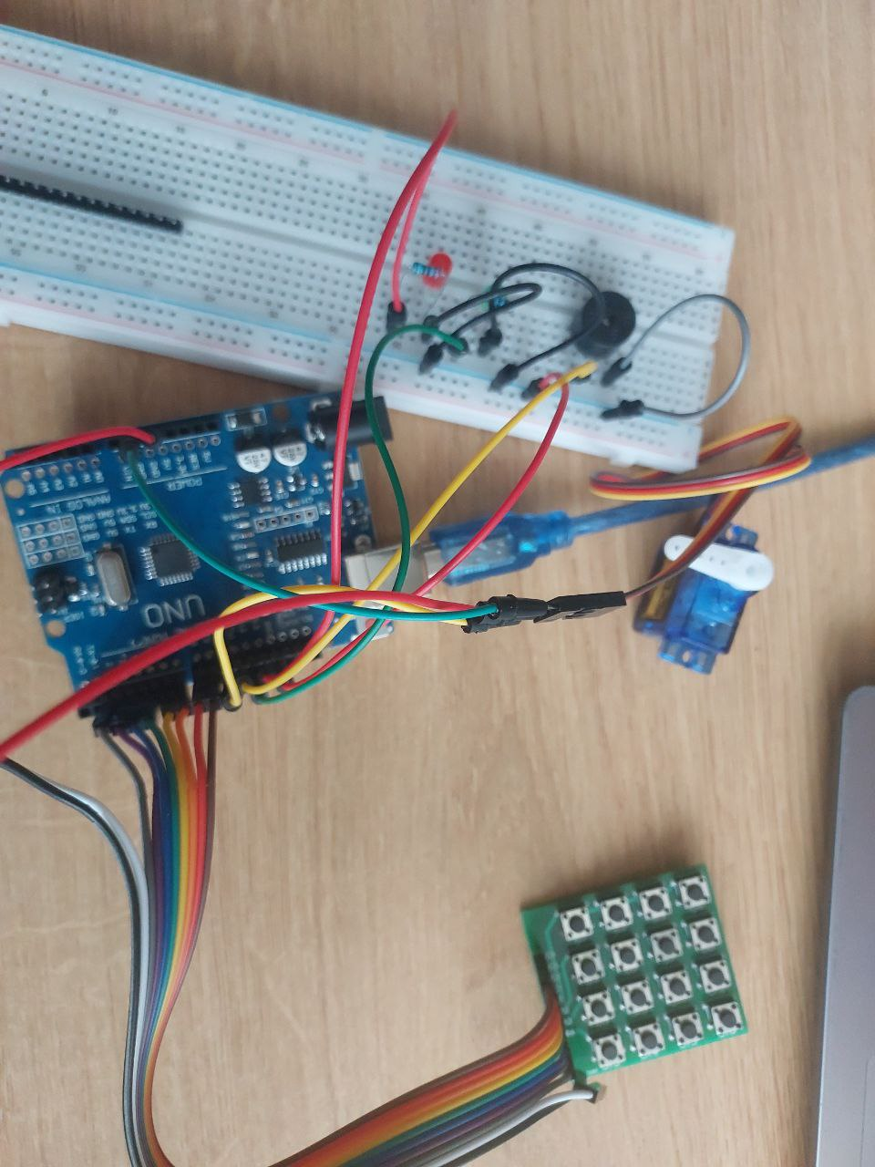
Рис. 1. Схема виконання лабораторного завдання.
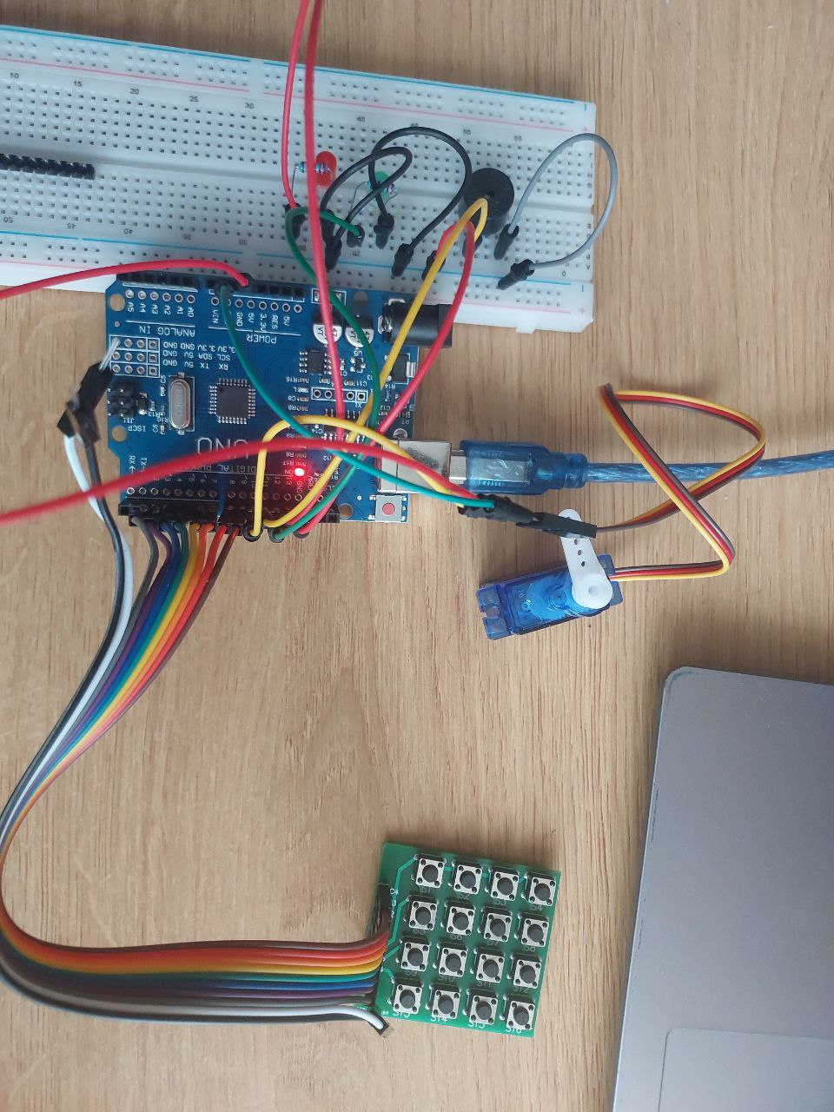
Рис. 2. Демонстрація виконання завдання.
Програмний код: #include <Arduino.h>
#include <LiquidCrystal_I2C.h>
#include <Servo.h>
#include <Keypad.h>

// ----- Налаштування -----

#define MAX_PASSWORD_LENGTH 6
#define MAX_APARTMENT_LENGTH 3
#define STRING_TERMINATOR '\0'

#define BUZZER 11
#define LED_GREEN 12
#define LED_RED 13
#define SERVO_PIN 10

void reset();
void audit();
void accses_is();
void accses_isnt();
void read_key(char key);
void print_both(const char str[]);
// ----- Об'єкти -----

Servo servo;
LiquidCrystal_I2C lcd(0x27, 16, 2);

// ----- Клавіатура 4x4 -----

const byte ROWS = 4;
const byte COLS = 4;

char keys[ROWS][COLS] = {
{'D','C','B','A'},
{'#','9','6','3'},
{'0','8','5','2'},
{'*','7','4','1'}
};

byte rowPins[ROWS] = {5, 4, 3, 2};
byte colPins[COLS] = {6, 7, 8, 9};
char buffer[32];

Keypad keypad = Keypad(makeKeymap(keys), rowPins, colPins, ROWS, COLS);

struct Entry{
char apartment[MAX_APARTMENT_LENGTH+1];
char password[MAX_PASSWORD_LENGTH+1];
int apartment_lenght=0;
int password_lenght=0;
bool flag=false;
} entry;

void setup()
{
Serial.begin(9600);
pinMode(LED_GREEN, OUTPUT);
pinMode(LED_RED,OUTPUT);
pinMode(BUZZER,OUTPUT);
servo.attach(10);
servo.write(0);
lcd.init();
print_both("Welcome to program");
Serial.print("D-check credationals\n");
Serial.print("C-clear credationals\n");
Serial.print("#-change mode\n\n");
delay(3000);
}

char key;
void loop()
{
key=keypad.getKey();
if(key!=NO_KEY)
{
read_key(key);
}
}

void print_both(const char str[])
{
lcd.clear();
lcd.setCursor(0,0);
lcd.print(str);
Serial.println(str);
}

void read_key(char key)
{
switch (key)
{
case 'C':
{
reset();
break;
}
case 'D':
{
audit();
break;
}
case '#':
{
if(entry.flag)
{
print_both("Entered to appartment");
}
else{
print_both("Entered to password");
}
entry.flag=!entry.flag;
break;
}
default:
{
if(!entry.flag)
{
if(entry.apartment_lenght<MAX_APARTMENT_LENGTH)
{
entry.apartment[entry.apartment_lenght]=key;
entry.apartment_lenght++;
entry.apartment[entry.apartment_lenght]='\0';
sprintf(buffer, "Apartment: %s", entry.apartment);
print_both(buffer);
}
else{
Serial.print("So many character for apartment\n");
memset(entry.apartment,0,sizeof(entry.apartment));
entry.apartment_lenght=0;
entry.apartment[entry.apartment_lenght]=key;
entry.apartment_lenght++;
entry.apartment[entry.apartment_lenght]='\0';
sprintf(buffer, "Apartment: %s", entry.apartment);
print_both(buffer);
}
}
else
{
if(entry.password_lenght<MAX_PASSWORD_LENGTH)
{
entry.password[entry.password_lenght]=key;
entry.password_lenght++;
entry.password[entry.password_lenght]='\0';
sprintf(buffer,"Password :%s",entry.password);
print_both(buffer);
}
else{
Serial.print("So many character for password\n");
memset(entry.password,0,sizeof(entry.password));
entry.password_lenght=0;
entry.password[entry.password_lenght]=key;
entry.password_lenght++;
entry.password[entry.password_lenght]='\0';
sprintf(buffer,"Password :%s",entry.password);
print_both(buffer);
}
}
break;
}
}
}

void reset()
{
memset(entry.apartment,0,sizeof(entry.apartment));
memset(entry.password,0,sizeof(entry.password));
entry.apartment_lenght=0;
entry.password_lenght=0;
entry.flag=false;
print_both("Data reseted");
}

void audit()
{
if(strcmp(entry.apartment,"101")==0 && strcmp(entry.password, "111111")==0)
{
accses_is();
}
else{
accses_isnt();
}
reset();
}

void accses_is()
{

digitalWrite(LED_GREEN,HIGH);
tone(BUZZER, 300);
print_both("Door opened");
servo.write(0);
delay(1000);
servo.write(90);
digitalWrite(LED_GREEN,LOW);
}

void accses_isnt()
{
digitalWrite(LED_RED,HIGH);
tone(BUZZER, 500);
print_both("Door closed");
servo.write(0);
delay(1000);
digitalWrite(LED_RED,LOW);
}

Як додаткове завдання я обрав дати RGB світлодіод який показує 3 стани програми:
- Синій- очікування вводу данних
- Зелений- відкривання замка
- Червоний- блокування замка
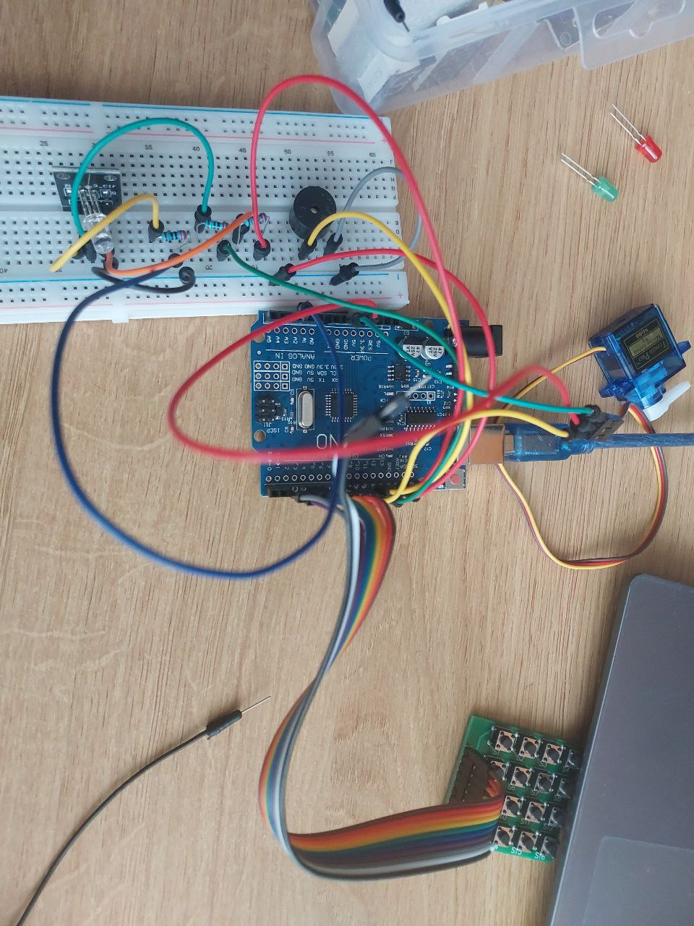
Рис. 3. Схема виконання лабораторного завдання.
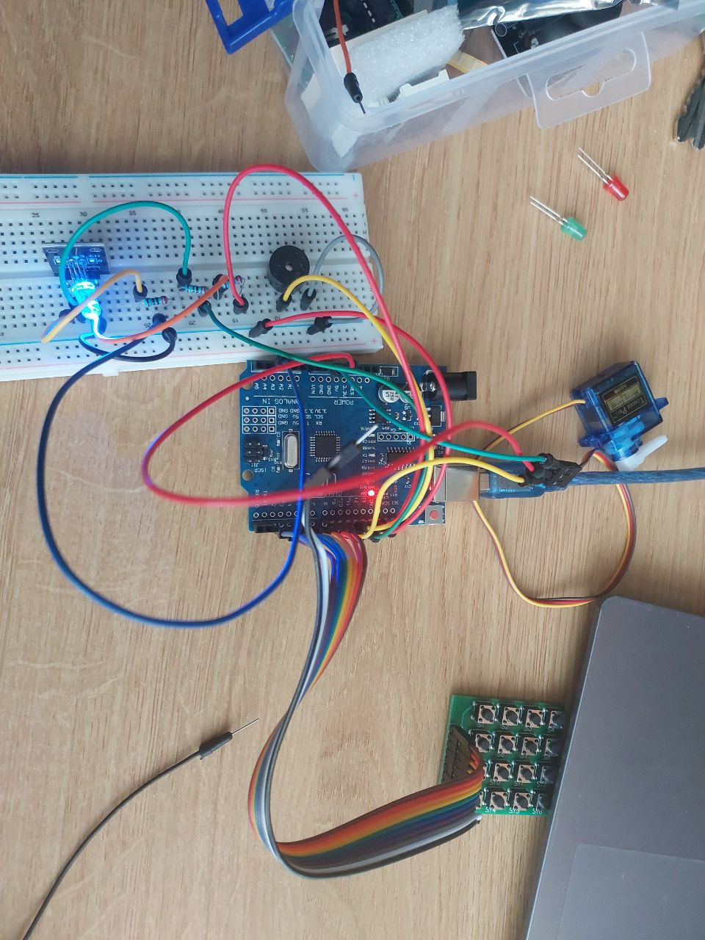
Рис. 4. Демонстрація виконання завдання.
Код програми:
#include <Arduino.h>
#include <LiquidCrystal_I2C.h>
#include <Servo.h>
#include <Keypad.h>

// ----- Налаштування -----

#define MAX_PASSWORD_LENGTH 6
#define MAX_APARTMENT_LENGTH 3
#define STRING_TERMINATOR '\0'

#define BUZZER 11
#define LED_GREEN 12
#define LED_RED 13
#define LED_BLUE A3
#define SERVO_PIN 10

void reset();
void audit();
void accses_is();
void accses_isnt();
void read_key(char key);
void print_both(const char str[]);
// ----- Об'єкти -----

Servo servo;
LiquidCrystal_I2C lcd(0x27, 16, 2);

// ----- Клавіатура 4x4 -----

const byte ROWS = 4;
const byte COLS = 4;

char keys[ROWS][COLS] = {
{'D','C','B','A'},
{'#','9','6','3'},
{'0','8','5','2'},
{'*','7','4','1'}
};

byte rowPins[ROWS] = {5, 4, 3, 2};
byte colPins[COLS] = {6, 7, 8, 9};
char buffer[32];

Keypad keypad = Keypad(makeKeymap(keys), rowPins, colPins, ROWS, COLS);

struct Entry{
char apartment[MAX_APARTMENT_LENGTH+1];
char password[MAX_PASSWORD_LENGTH+1];
int apartment_lenght=0;
int password_lenght=0;
bool flag=false;
} entry;

void setup()
{
Serial.begin(9600);
pinMode(LED_GREEN, OUTPUT);
pinMode(LED_RED,OUTPUT);
pinMode(LED_BLUE,OUTPUT);
digitalWrite(LED_GREEN,LOW);
digitalWrite(LED_RED,LOW);
digitalWrite(LED_BLUE,HIGH);
pinMode(BUZZER,OUTPUT);
servo.attach(10);
servo.write(0);
lcd.init();
print_both("Welcome to program");
Serial.print("D-check credationals\n");
Serial.print("C-clear credationals\n");
Serial.print("#-change mode\n\n");
delay(3000);
}

char key;
void loop()
{
key=keypad.getKey();
if(key!=NO_KEY)
{
read_key(key);
}
}

void print_both(const char str[])
{
lcd.clear();
lcd.setCursor(0,0);
lcd.print(str);
Serial.println(str);
}

void read_key(char key)
{
switch (key)
{
case 'C':
{
reset();
break;
}
case 'D':
{
audit();
break;
}
case '#':
{
if(entry.flag)
{
print_both("Entered to appartment");
}
else{
print_both("Entered to password");
}
entry.flag=!entry.flag;
break;
}
default:
{
if(!entry.flag)
{
if(entry.apartment_lenght<MAX_APARTMENT_LENGTH)
{
entry.apartment[entry.apartment_lenght]=key;
entry.apartment_lenght++;
entry.apartment[entry.apartment_lenght]='\0';
sprintf(buffer, "Apartment: %s", entry.apartment);
print_both(buffer);
}
else{
Serial.print("So many character for apartment\n");
memset(entry.apartment,0,sizeof(entry.apartment));
entry.apartment_lenght=0;
entry.apartment[entry.apartment_lenght]=key;
entry.apartment_lenght++;
entry.apartment[entry.apartment_lenght]='\0';
sprintf(buffer, "Apartment: %s", entry.apartment);
print_both(buffer);
}
}
else
{
if(entry.password_lenght<MAX_PASSWORD_LENGTH)
{
entry.password[entry.password_lenght]=key;
entry.password_lenght++;
entry.password[entry.password_lenght]='\0';
sprintf(buffer,"Password :%s",entry.password);
print_both(buffer);
}
else{
Serial.print("So many character for password\n");
memset(entry.password,0,sizeof(entry.password));
entry.password_lenght=0;
entry.password[entry.password_lenght]=key;
entry.password_lenght++;
entry.password[entry.password_lenght]='\0';
sprintf(buffer,"Password :%s",entry.password);
print_both(buffer);
}
}
break;
}
}
}

void reset()
{
memset(entry.apartment,0,sizeof(entry.apartment));
memset(entry.password,0,sizeof(entry.password));
entry.apartment_lenght=0;
entry.password_lenght=0;
entry.flag=false;
print_both("Data reseted");
}

void audit()
{
if(strcmp(entry.apartment,"101")==0 && strcmp(entry.password, "111111")==0)
{
accses_is();
}
else{
accses_isnt();
}
reset();
}

void accses_is()
{
digitalWrite(LED_RED,LOW);
digitalWrite(LED_BLUE,LOW);
digitalWrite(LED_GREEN,HIGH);
tone(BUZZER, 300);
print_both("Door opened");
servo.write(0);
delay(1000);
servo.write(90);
digitalWrite(LED_GREEN,LOW);
noTone(BUZZER);
digitalWrite(LED_BLUE,HIGH);
}

void accses_isnt()
{
digitalWrite(LED_GREEN,LOW);
digitalWrite(LED_BLUE,LOW);
digitalWrite(LED_RED,HIGH);
tone(BUZZER, 500);
print_both("Door closed");
servo.write(0);
delay(1000);
digitalWrite(LED_RED,LOW);
noTone(BUZZER);
digitalWrite(LED_BLUE,HIGH);
}

Висновок: виконуючи цю лабораторну роботу, я навчився створювати просту систему контролю доступу з використанням матричної клавіатури, дисплея з інтерфейсом I2C та сервоприводу. У процесі роботи я закріпив навички підключення та програмування зовнішніх пристроїв до Arduino. Особливо цікавим для мене було реалізувати логіку перевірки введеного пароля та керування виконавчими елементами. Отримані знання стануть у пригоді для розробки більш складних систем автоматизації.

Відповіді на контрольні запитання
- Що таке матрична клавіатура і як вона працює?
Матрична клавіатура складається з кнопок, з’єднаних у вигляді сітки рядків і стовпців. Контролер по черзі подає сигнал на рядки та зчитує, на якому стовпці з’явився імпульс, щоб визначити натиснуту клавішу.
- Як працює сервопривід у даному проєкті?
Сервопривід отримує ШІМ-сигнал і повертається на певний кут. У проєкті він імітує відкривання або закривання дверного замка при правильному вводі пароля.
- Для чого використовується дисплей у даній схемі?
Дисплей показує користувачу підказки та статус системи (наприклад, "введіть пароль" або "доступ дозволено"). Це полегшує взаємодію з електронним замком.
- Які переваги надає використання I2C-інтерфейсу?
I2C дозволяє передавати дані між контролером і дисплеєм лише через два дроти. Це зменшує кількість підключень і спрощує монтаж схеми.
- Як реалізовано перевірку правильності введеного пароля в коді?
Програма порівнює введений пароль з заздалегідь заданим еталоном. Якщо значення збігаються, відбувається активація сервоприводу та вивід відповідного повідомлення.

